**Maklumat bagi pelancong dan pelawat tentang undang-undang jalan raya dan memandu kenderaan di Victoria.**

**Sekiranya anda pelawat daripada luar negeri atau luar negara dan ingin memandu kenderaan di Victorisa maklumat di bawah ini merujuk kepada aspek-aspek unik dan risiko memandu kenderaan di Victoria.**

**Tanda berhenti atau garisan - Berhentikan kereta dengan sepenuhnya**

Anda perlu berhenti pada tanda berhenti atau garisan dan beri laluan kepada kereta-kereta lain yang ada pada jalan yang anda masuk atau lintasi.

**Tanda Beri laluan atau garisan – Anda harus kurangkan kelajuan dan beri laluan kepada kereta-kereta lain**

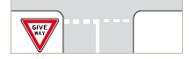Anda harus kurangkan kelajuan pada tanda Beri laluan atau garisan dan beri laluan kepada kereta-kereta lain yang ada pada jalan yang anda masuk atau lintasi.

**Tanda had laju**

Tanda kelajuan menetapkan kelajuan yang ada boleh membawa kenderaan. Ingat, bukan selalunya anda selamat membawa kederaana pada tahap kelajuan dalam cuaca buruk atau sukar dilihat.

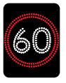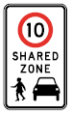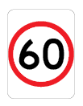 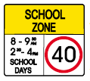

**Tanda-tanda nasihat**

Pada beberapa lokasi terdapat tandan-tanda nasihat. Tanda-tanda ini berwarna kuning. Tanda-tanda ini memberikan nasihat tentang kelajuan yang selamat untuk membelok atau memberitahu anda agar berhati-hati kerana mungkin terdapat sesuatu yang anda perlu awasi atau halangan yang mungkin ada.

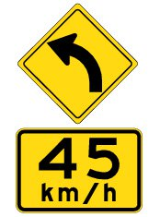 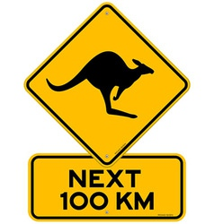 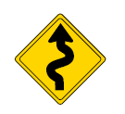 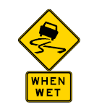

**Pada persimpangan**

Berhati-hati pada persimpangan yang anda tidak biasa yang mungkin menyebabkan anda keliru. Kesemua pemandu mempunyai risiko yang lebih tinggi apa bila membelok ke kanan.

**Lesen memandu**

Anda mesti mempunyai lesen memandu yang terkini pada setiap masa. Sekiranya lesen anda bukan dalam Bahasa Inggeris anda harus mempunyai suatu perterjemahan yang tepat dalam Bahasa Inggeris oleh dokumen tersebut. Suatu Permit Memandu Antarabangsa merupakan penterjemahan dokumen. Jika anda tidak mempunyai penterjemahan dokumen anda tidak dibenarkan memandu di Victoria.

**Arak dan dadah**

****Victoria mempunyai undang-undang memandu di bawah pengaruh arak dan dadah. Ianya terbaik agar tidak memandu sekiranya anda mengambil dadah atau minum arak.

**Pandu di kiri – Adakah saya berada di sebelah jalan raya yang betul**

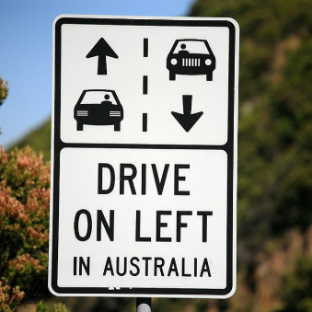Kesemua kenderaan yang dipandu pada sebelah kiri jalanraya di Australia. Pelawat-pelawat daripada negara-negara yang memandu pada sebelah kanan jalanraya harus berhati-hati apabila memandu.

Amat berhati-hatilah di persimpangan- persimpangan yang di mana anda akan menghadapi risiko yang lebih tinggi untuk kemalangan apabila membelok. Apabila anda membelok, sila tanya diri anda sendiri, dan dapatkan bantuan daripada penumpang-penumpang, adakah saya berada pada sebelah jalan yang betul?

Sebagai seorang pejalan kaki yang datang daripada negara yang memandu pada sebelah kanan jalanraya anda juga berada dalam risiko yang lebih tinggi oleh itu sila ambil lebih perhatian apabila melintas jalanraya. ‘Pandang ke kiri, pandang ke kanan dan pandang ke kiri semula’.

**Memotong – adakah ia selamat untuk memotong**

Ingat, apabila anda memotong ianya melanggar undang-undang untuk melebihi had laju.

Anda boleh melepasi suatu kenderaan sekiranya anda mempunyai pandangan yang jelas pada jalan di hadapan. Jangan memotong pada belok pada jalanraya atau memandu menaikki bukit.

Anda tidak boleh memotong sekiranya garisan di tengah jalan merupakan satu garisan putih yang berterusan (A), satu garisan putih yang berterusan pada kiri suatu garisan putih yang pecah (B) atau dua garisan putih yang berterusan (C).

**ABC**

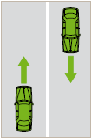 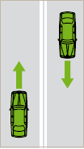 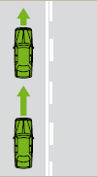

**Keletihan – rasa mengantuk**

Ianya mungkin merupakan perjalanan yang jauh di antara tempat-tempat di Australia oleh itu banyak berehat semasa memandu. Rancangkan perjalanan anda dan tidur dengan banyak sebelum bertolak. Kekalkan had laju anda yang biasa apabila memandu. Sekiranya anda mengambil giliran untuk memandu, rancangkan untuk mengambil giliran setiap jam.

**Tali pinggang keledar**

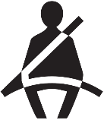Semua orang dalam sesebuah kenderaan harus memakai tali pinggang keledar dan anak kecil harus berada di dalam suatu alat tali pinggang atau kerusi kereta anak-anak yang diluluskan.

**Pengambilan gambar**

Keluar daripada jalanraya dan letakkan kereta di tempat yang selamat, kemudiannya ambillah gambar anda

**Telefon bimbit**

Jangan gunakan telefon bimbit anda semasa memandu.

Untuk maklumat lanjut tentang pelancong dan undang-undang jalan raya layari [www.vicroads.vic.gov.au](http://www.vicroads.vic.gov.au)